**JUDUL TERDIRI DARI MAKSIMAL 12 SUKU KATA**

**FONT TIMES NEW ROMAN 14 BOLD**

**Penulis1, Penulis2, Penulis3 [11pt]**

Program Studi Informatika, Fakultas Teknik dan Ilmu Komputer, Universitas Indraprasta PGRI

Jalan Raya Tengah No 80, Kelurahan Gedong, Pasar Rebo, Jakarta Timur

email_penulis1, email_penulis2, email_penulis3

**Abstrak [10pt, Bold]**

Jurnal Riset dan Aplikasi Mahasiswa Informatika (JRAMI) merupakan media publikasi untuk jurnal atau artikel ilmiah hasil Penelitian dan Tugas Akhir mahasiswa di Program Studi Informatika, Fakultas Teknik dan Ilmu Komputer. Publikasi diterbitkan secara Online setiap 3 bulan sekali yaitu **Januari, April, Juli dan Oktober**. Template penulisan JRAMI wajib dipenuhi penulis yang akan mengirimkan jurnal hasil riset untuk dipublikasi kedalam JRAMI. Seluruh naskah diketik dengan **spasi *Single*** pada kerta ukuran **A4, One Columns**, ***margin top/bottom/right* = 2.5 cm dan *Left* = 3 cm, dan jumlah halaman 6-8 halaman**. Font yang digunakan adalah ***Times New Roman, Justify***. **Judul disusun tidak lebih dari 12 suku kata, 14pt, bold**. **Nama penulis, Institusi, Alamat dan email penulis berukuran 11pt**. **Abstrak terdiri dari 100 – 200 suku kata, 10pt**. **Isi dari artikel** (Pendahuluan s.d Daftar Pustaka) ditulis dengan ***Font* 11 pt**. Isi dari abstrak merupakan ringkasan dari latar belakang masalah, rumusan masalah, tujuan penelitian, metodologi yang digunakan dan hasil dari penelitian.

**Kata Kunci** : Kata_kunci1, Kata_kunci2, … [3-5 kata kunci dipisahkan dengan koma]

***Abstract***

*Journal of Research and Application of Informatics Students (JRAMI) is a publication media for journals or scientific articles resulting from the Research and Final Assignments of college students in the Informatics Study Program, Faculty of Engineering and Computer Science. Publications are published online every 3 months, February, May, August and November. JRAMI writing templates must be fulfilled by writers who will send research journals to be published in JRAMI. All manuscripts are typed with Single space in A4, One Columns, top / bottom / right margins = 2.5 cm and Left = 3 cm, and maximal 8-10 pages. The font used is Times New Roman, Justify. The title is composed of no more than 12 syllables, 14pt, bold. Author's name, institution, address and email address of the size of 11pt. The abstract consists of 100 - 200 syllables, 10pt. The contents of the article (Introduction s. Bibliography) is written with Font 11 pt. The contents of the abstract are a summary of the background of the problem, the formulation of the problem, the purpose of the study, the methodology used and the results of the study.*

***Keyword*** *: Keyword1, Keyword2, … [3-5 keywords are replaced by commas]*

**PENDAHULUAN**

Pendahuluan terdiri dari latar belakang masalah, rumusan masalah, tujuan penelitian dan manfaat hasil penelitian dalam masayarakat. Pustaka yang digunakan harus relevan dengan konsep penelitian dan maksimal merupakan terbitan 10 tahun teakhir.

**PENELITIAN RELEVAN**

Penelitian relevan merupakan penelitian terdahulu atau sebelumnya yang relevan dengan konsep penelitian sehingga menjadi acuan atau dasar mengembangkan suatu hasil penelitian sebelumnya. Sumber Pustaka penelitian terdahulu wajib berasal dari Jurnal yang sudah dipublikasi.

**METODE PENELITIAN**

Metode penelitian menjelaskan desain penelitian, rancangan kegiatan, ruang lingkup atau objek penelitian (populasi dan sampel), tempat penelitian, teknik pengumpulan data, analisis, perancangan, dan uji coba (jika ada).

**HASIL DAN PEMBAHASAN**

Berisi hasil penelitian yaitu hasil analisis, perancangan dan keluaran dari penelitian (Aplikasi) yang dapat dilengkap dengan table, grafik atau gambar. Bagian dari pembahasan memaparkan hasil pengolahan data dan interpretasi hasil penelitian yang diperoleh serta mengaitkan dengan sumber rujukan yang relevan.

**Tabel 1**. Sistematika Penulisan JRAMI

|  |  |  |
| --- | --- | --- |
| **No** | **Perihal** | **Keterangan** |
| 1 | Ukuran Kertas | A4, One Column |
| 2 | Margin | Top/Bottom/Right 2.5 cm, Left 3 cm |
| 3 | Paragraph | Single Spasi, Justify, None Special |
| 4 | Jumlah Halaman | 6 – 8 |
| 5 | Jenis Huruf | Time New Roman |
| 6 | Judul Artikel | 14pt, Bold, Maksimal 12 Suku Kata, Center |
| 7 | Identitas Penulis | Nama (11pt, Bold); Afiliasi & Email (11pt), Center |
| 8 | Judul Abstrak | 10pt, Bold, Center |
| 9 | Isi Abstrak | 10pt, Center, 100-200 kata |
| 10 | Kata Kunci | 10pt, Align Left, Maksimal 5 Suku Kata |
| 11 | Sub Judul | 11pt, Bold, Align Left, Uppercase, Tanpa Penomoran |
| 12 | Sub Sub Judul | 11pt, Bold, Align Left, Capitalize Each Word, Tanpa Penomoran  Contoh:  **PENDAHULUAN**  **Latar Belakang** |
| 13 | Judul Tabel | 9pt, Center diatas Tabel, Bold, Penomoran dimulai dari Tabel 1,2,3,..dst |
| 14 | Isi Tabel | 9pt, isi table satu halaman dengan judul table (penting) |
| 15 | Tabel | Center, Align Left, Dimungkinkan untuk berwarna untuk menunjuan perbedaan atau cluster, Border tanpa garis Vertikal, hanya terdiri dari garis horizontal untuk Judul Kolom dan Akhir Baris. |
| 16 | Judul Gambar | 8pt, Center dibawah Gambar, Penomoran dimulai dari Gambar 1,..dst |
| 17 | Gambar | Center Justify |
| 18 | Persamaan | Persamaan matematika dinomori dengan Angka Arab dalam kurung pada sisi kanan (rata kanan) kolom. Persamaan ditulis menjorok ke dalam sejauh 7,5 mm. Penulisan simbol matematika menggunakan *equation editor*. Ukuran Huruf dari Persamaan 10pt.  (1) |

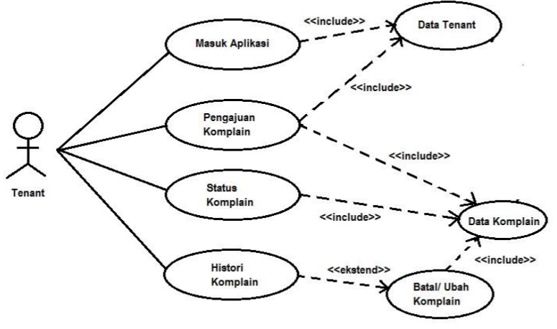

**Gambar 1**. *Use Case Diagram*

(Sumber: Nama Penulis, Tahun)

**[Jika gambar atau table merupakan Referensi dari Sumber Penulis lain, Jika hasil penelitian anda maka hapus sumber]**

**SIMPULAN**

Panduan ini menjelaskan format penulisan Jurnal *Online* Mahasiswa Informatika, Fakultas Teknik dan Ilmu Komputer, Universitas Indraprasta PGRI. Pengiriman artikel dilakukan mahasiswa dengan melakukan registrasi dahulu sebagai author di OJS JRAMI yaitu <http://jim.unindra.ac.id/index.php/jrami>. Mahasiswa yang sudah registrasi sebagai AUTHOR dapat melakukan submit jurnal dan melihat perkembangan jurnal melalui login ke OJS JRAMI.

**DAFTAR PUSTAKA**

Minimal Daftar Pustaka berjumlah 10.

Citasi dan penulisan daftar pustaka wajib dalam format APA (*American Psychological Association*) Style dengan bantuan *References Tools* yaitu ****. Ukuran huruf pada daftar pustaka adalah 9pt,*justify*, dan *Single Spasi* seperti contoh dibawah ini.

AS, R., & Shalahuddin, M. (2015). *Rekayasa Perangkat Lunak Terstruktur Dan Berorientasi Objek*. Bandung: INFORMATIKA.

C. Laudon, K. & P. L. (2010). *Sistem Informasi Manajemen Mengelola Perusahaan Digital. Edisi 8*. yogyakarta: Andi Offiset.

Hariyanto. (2014). *Permasalahan Bahasa Pemograman Java*. Bandung: Informatika Bambang.

Imam, F., & Azhari, S. (2012). Proses Pemodelan Software Dengan Metode Waterfall Dan Extreme Programming : Studi. *Journal Speed*, *4*(3).

Jogiyanto HM. (2010). *Sistem Teknologi Informasi*. yogyakarta: Andi.